ПРОЕКТИРОВАНИЕ АВТОМАТИЗИРОВАННОЙ ИНФОРМАЦИОННОЙ СИСТЕМЫ ДЛЯ ОТРАЖЕНИЯ И ОРГАНИЗАЦИИ СОЦИАЛЬНЫХ ВЗАИМООТНОШЕНИЙ

пояснительная записка к проекту

|  |  |
| --- | --- |
|  | Заказчик:  В.О. Фатхулова  «___» ________________ 2021 г. |
|  | Выполнили:  И.А. Искужин,  В.М. Костусенко  «___» ________________ 2021 г. |

**2021**

АННОТАЦИЯ

Пояснительная записка к проекту содержит постановку и веб-приложение решения задачи «ПРОЕКТИРОВАНИЕ АВТОМАТИЗИРОВАННОЙ ИНФОРМАЦИОННОЙ СИСТЕМЫ ДЛЯ ОТРАЖЕНИЯ И ОРГАНИЗАЦИИ СОЦИАЛЬНЫХ ВЗАИМООТНОШЕНИЙ».

Веб-приложение «Write Me» написана на языке C# в среде программирования Visual Studio 2019 с использованием сервера баз данных MySQL Workbench 8.0 CE и веб-технологии ASP Net. Core и предназначена для работы в браузерах любой операционной системы и отлажена на данных контрольного примера.

# СОДЕРЖАНИЕ

|  |  |
| --- | --- |
|  | лист |
| Введение | 4 |
| 1. Постановка задачи | 5 |
| * 1. Описание предметной области | 5 |
| * 1. Описание входной информации | 7 |
| * 1. Описание выходной информации | 8 |
| * 1. Концептуальное моделирование | 9 |
| * 1. Логическое моделирование | 10 |
| * 1. Описание структуры базы данных | 11 |
| * 1. Контрольный пример | 15 |
| * 1. Общие требования к программному продукту | 19 |
| 1. Экспериментальный раздел | 21 |
| 1. Описание программы | 21 |
| 1. Руководство пользователя | 30 |
| 1. Протокол тестирования программного продукта | 37 |
| 1. Меры по обеспечению защиты информации | 60 |
| Заключение | 62 |
| Приложения | 63 |
| Список сокращений | 90 |
| Список использованных источников | 91 |

# ВВЕДЕНИЕ

В условиях стремительных технологических прорывов появилась возможность автоматизации сферы транспортных услуг по перемещению пассажиров между городами. В связи с увеличением пассажирооборота возникла необходимость в создании автоматизированной информационной системы междугородных маршрутов.

Для этого необходимо разработать программный продукт, который упростит контроль и взаимодействие с междугородными пассажирскими маршрутами.

В первом разделе курсового проекта должны быть решены следующие задачи:

* изучить предметную область;
* описать входную и выходную информацию;
* изучить концептуальную модель;
* изучить логическую модель;
* описать структуру базы данных;
* описать контрольный пример и общие требования к программному продукту.

Во втором разделе курсового проекта должны быть решены следующие задачи:

* описать программу;
* описать руководство пользователя;
* описать протокол тестирования программного продукта и меры по обеспечению защиты информации.

В заключении подведены итоги работы над курсовым проектом, обобщены выводы и рекомендации.

## 1 Описание предметной области

Требуется разработать автоматизированную информационную систему для взаимодействия с междугородными пассажирскими маршрутами.

Данная автоматизированная информационная система обеспечит пользователя различной информацией о существующих междугородных маршрутов и позволит бронировать билеты на междугородные рейсы.

Система также должна обеспечивать транспортные компании инструментами создания и управления междугородными маршрутами, назначениями рейсов на маршруты, а также инструментами управления персоналом и личным автопарком.

На каждый маршрут в информационную систему будет занесена следующая информация:

* маршрут;
* город отбытия;
* города прибытия;
* транспортная компания;
* цена за билет.

По каждому маршруту будут осуществляться автобусные рейсы, в информационной системе по каждому рейсу будут занесены следующие сведения:

* рейс;
* маршрут;
* водитель;
* автобус;
* расписание.

По каждому рейсу в информационной системе будет храниться билет со следующими сведениями:

* рейс;
* данный клиента;
* дата;
* город посадки;
* город высадки;
* водитель;
* цена за билет.

Бронировать билеты будут пользователи и в информационной системе о каждом пользователе будет занесена следующая информация:

* имя;
* фамилия;
* отчество;
* дата рождения.

Вход в приложение будет осуществляться с помощью номера мобильного телефона и пароль.

Для управления данной автоматизированной информационной системой будут созданы следующие уровни доступа:

* администратор;
* сотрудник транспортной компании;
* клиент.

Администратор будет контролировать работу всей информационной системы и должен иметь полный уровень доступа к различным инструментам взаимодействия с информационной системой, а именно:

* добавлять, изменять и удалять учетные записи пользователей;
* добавлять, изменять и удалять учетные записи сотрудников компаний;
* добавлять, изменять и удалять соединения между городами;
* использовать инструменты, предоставленные сотрудникам компаний.

Сотрудник компании при работе с системой должен иметь возможность решать следующие задачи:

* изменять персональные данные компании;
* обновлять личные данные входа в приложение;
* создавать и удалять маршруты;
* назначать, изменять и удалять рейсы;
* назначать и снимать водителей с рейсов;
* назначать и снимать автобусы с рейсов;
* принимать, увольнять водителей, а также изменять личные данные водителей;
* принимать и выводить из эксплуатации автобусы, а также изменять паспортные данные автобусов;
* просматривать историю проданных билетов;
* оформлять отчеты по различным вопросам.

Клиент при взаимодействии с системой должен будет иметь возможность изменять как личные данные, так и данные входа, а также искать маршруты и бронировать билеты.

## 2 Техническое задание

### 2.2 Описание входной информации

Основным источником информации для взаимодействия с междугородными пассажирскими сообщениями являются маршруты, и рейсы, назначенные на данные маршруты. При обращении к информационной системе, пользователю предоставляется доступ к информации о маршруте, который он ищет.

Описание входных документов представлено в таблице 1.2.1.

#### Таблица 1.2.1 – Описание входных документов

|  |  |  |
| --- | --- | --- |
| Наименование документа (шифр) | Дата поступления документа | Откуда поступает документ |
| Продолжение таблицы 1.2.1 | | |
| Маршруты | При необходимости | Транспортная компания |
| Рейсы | При необходимости | Транспортная компания |
| Водители | При необходимости | Транспортная компания |
| Автобусы | При необходимости | Транспортная компания |

### 2.3 Описание выходной информации

Выходными данными для записи является:

* Билет на рейс.

Описание входных документов представлено в таблице 1.3.1.

#### Таблица 1.3.1 – Описание выходных документов

|  |  |  |  |  |  |  |
| --- | --- | --- | --- | --- | --- | --- |
| Наименование документа (шифр) | Периодичность выдачи документа | Кол-во экз. | Куда передаются | Поля сортировки | Поля группировки | Итоги |
| Билет на рейс | Независимо от времени | 1 | Клиент | - | - | - |

На рисунке 1.3.1 представлен шаблон выходного документа.

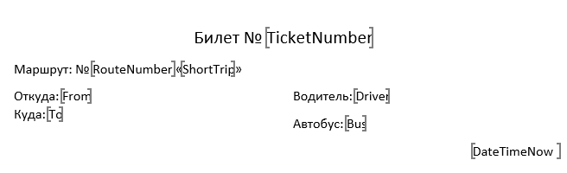Рисунок 1.3.1 – Шаблон «Билет на рейс»

## 3 Диаграмма Ганта

## 4 Проектирование ПО

### 4.1 Контекстная диаграмма и декомпозиция 1-го уровня

#### Рисунок 4.1.1 – контекстная диаграмма

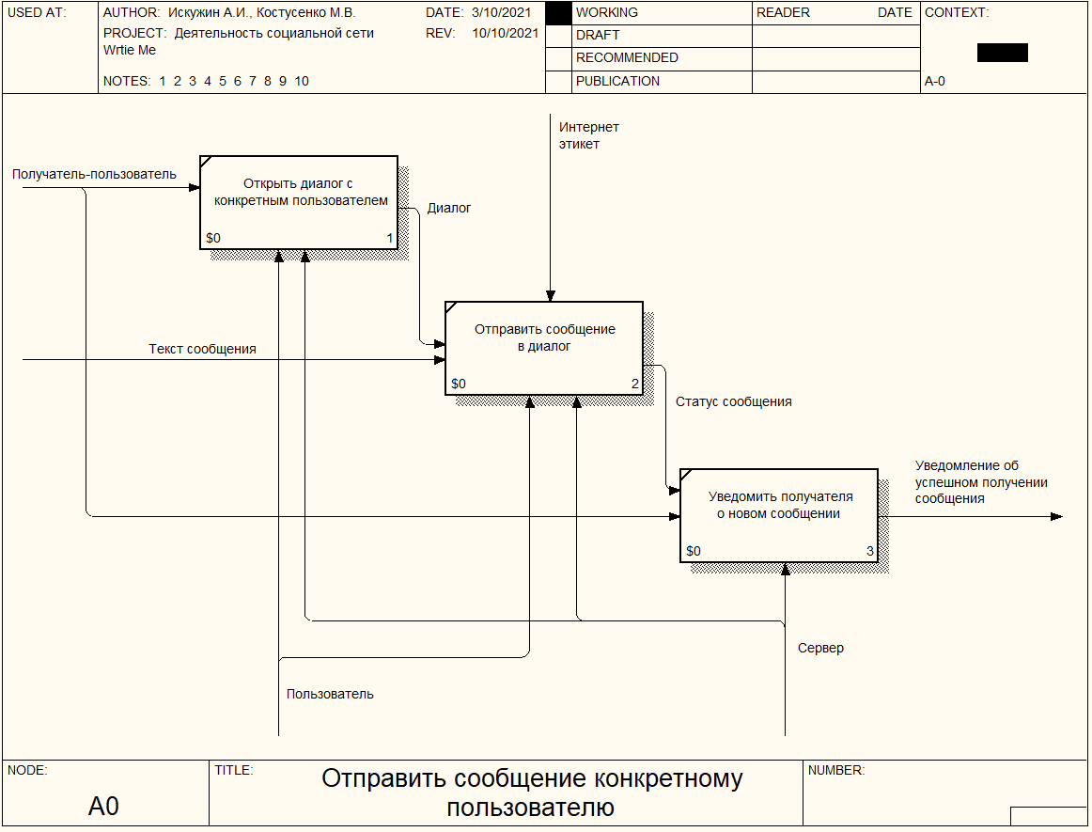

#### Рисунок 4.1.2 – декомпозиция 1-го уровня

### 4.2 Диаграмма вариантов использования

Концептуальная модель – это модель предметной области. Компонентами модели являются объекты и взаимосвязи. Концептуальная модель включает описание объектов и их взаимосвязей, представляющих интерес в рассматриваемой предметной области. Взаимосвязи между объектами являются частью концептуальной модели и должны отображаться в базе данных. Взаимосвязь может охватывать любое число объектов.

Основными элементами модели являются сущности, связи между ними и их свойства (атрибуты).

Сущность – это класс однотипных объектов, информация о которых должна быть учтена в модели.

Каждая сущность должна иметь наименование, выраженное существительным в единственном числе. Каждая сущность в модели изображается в виде прямоугольника с наименованием.

У сущностей выделяются ключевые атрибуты – ключ сущности – это один или более атрибутов, уникально определяющих данную сущность.

Вместе эти элементы образует диаграмму вариантов использования в соответствие с рисунком 4.2.1.

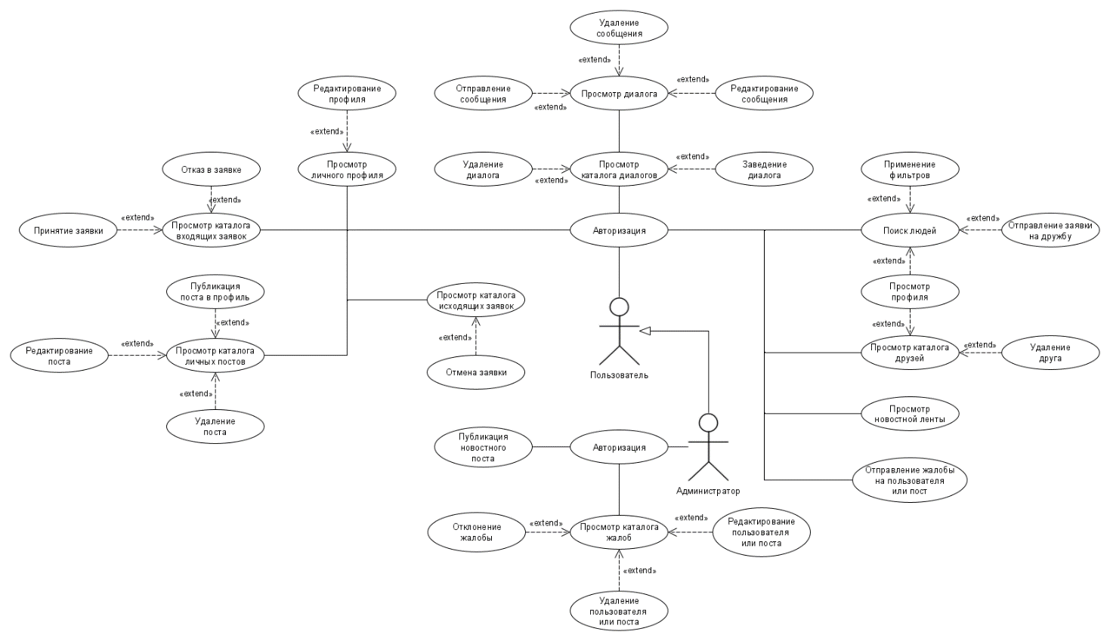

#### Рисунок 4.2.1 – UCD диаграмма

### 4.3 Диаграмма классов

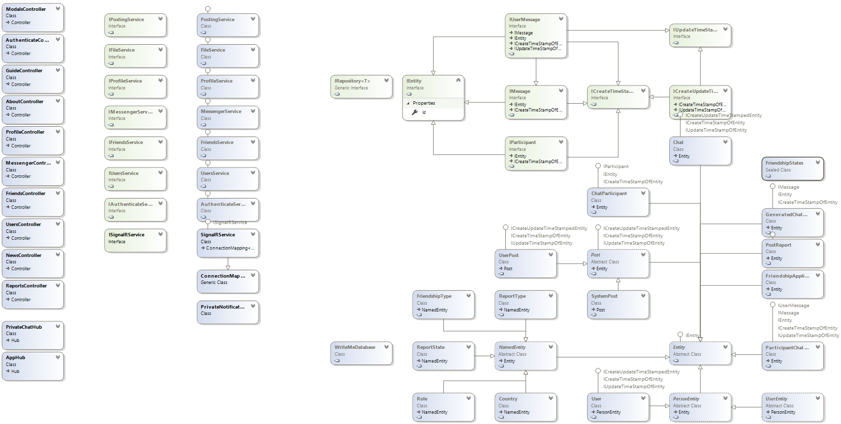



#### Рисунок 4.3.1 – общая UML диаграмма классов

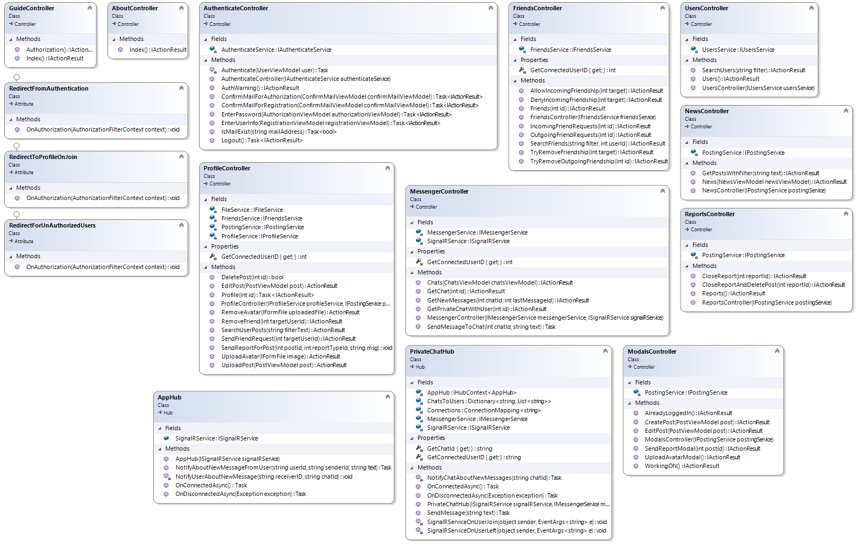

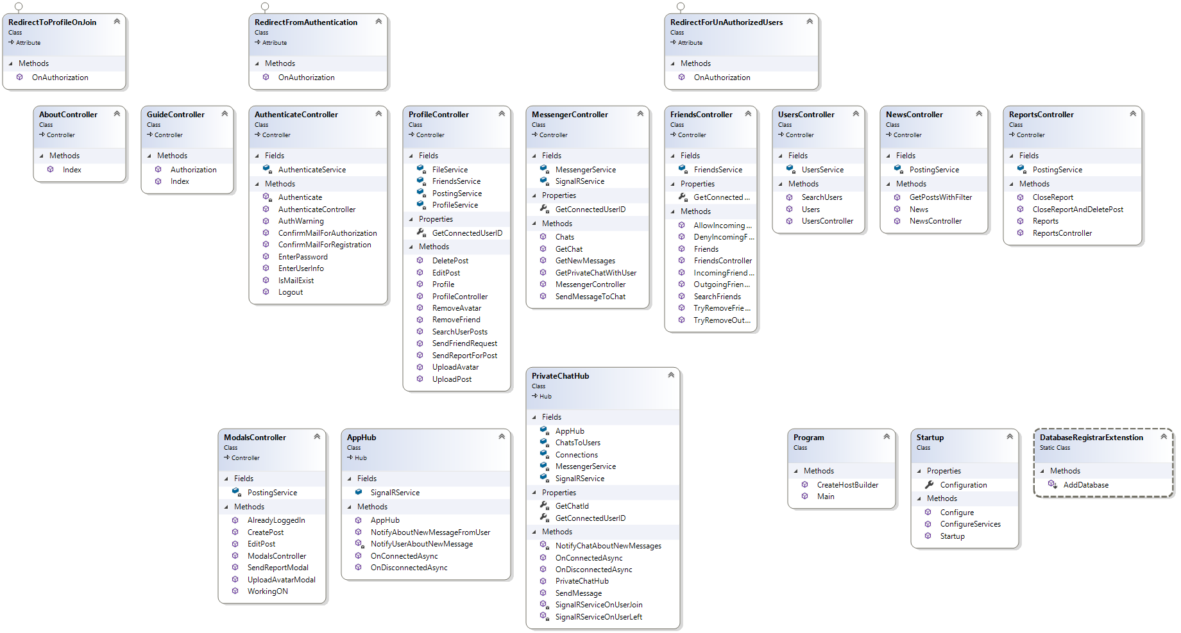

#### Рисунок 4.3.2 – UML диаграмма классов контроллеров

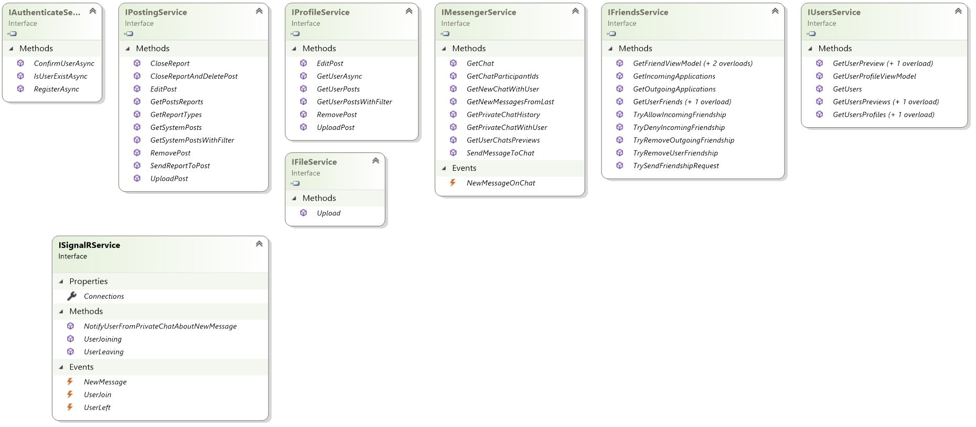

#### Рисунок 4.3.3 – UML диаграмма классов интерфейсов сервисов

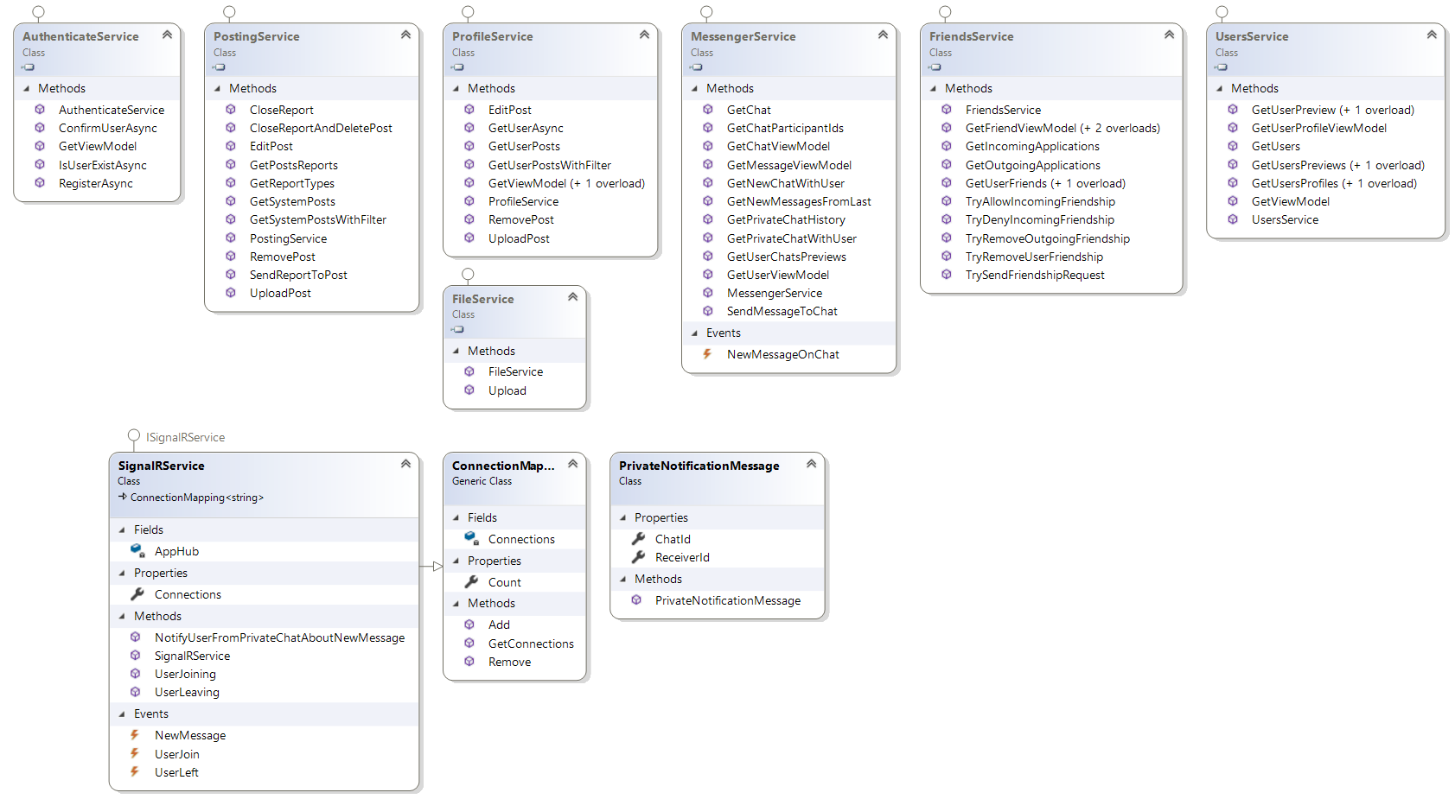

#### Рисунок 4.3.4 – UML диаграмма классов сервисов

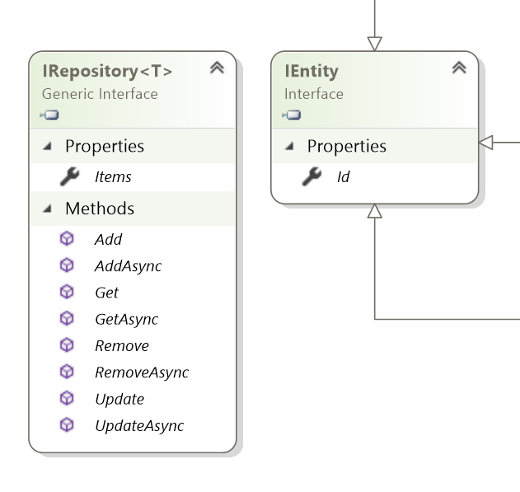

#### Рисунок 4.3.5 – UML диаграмма классов репозитория

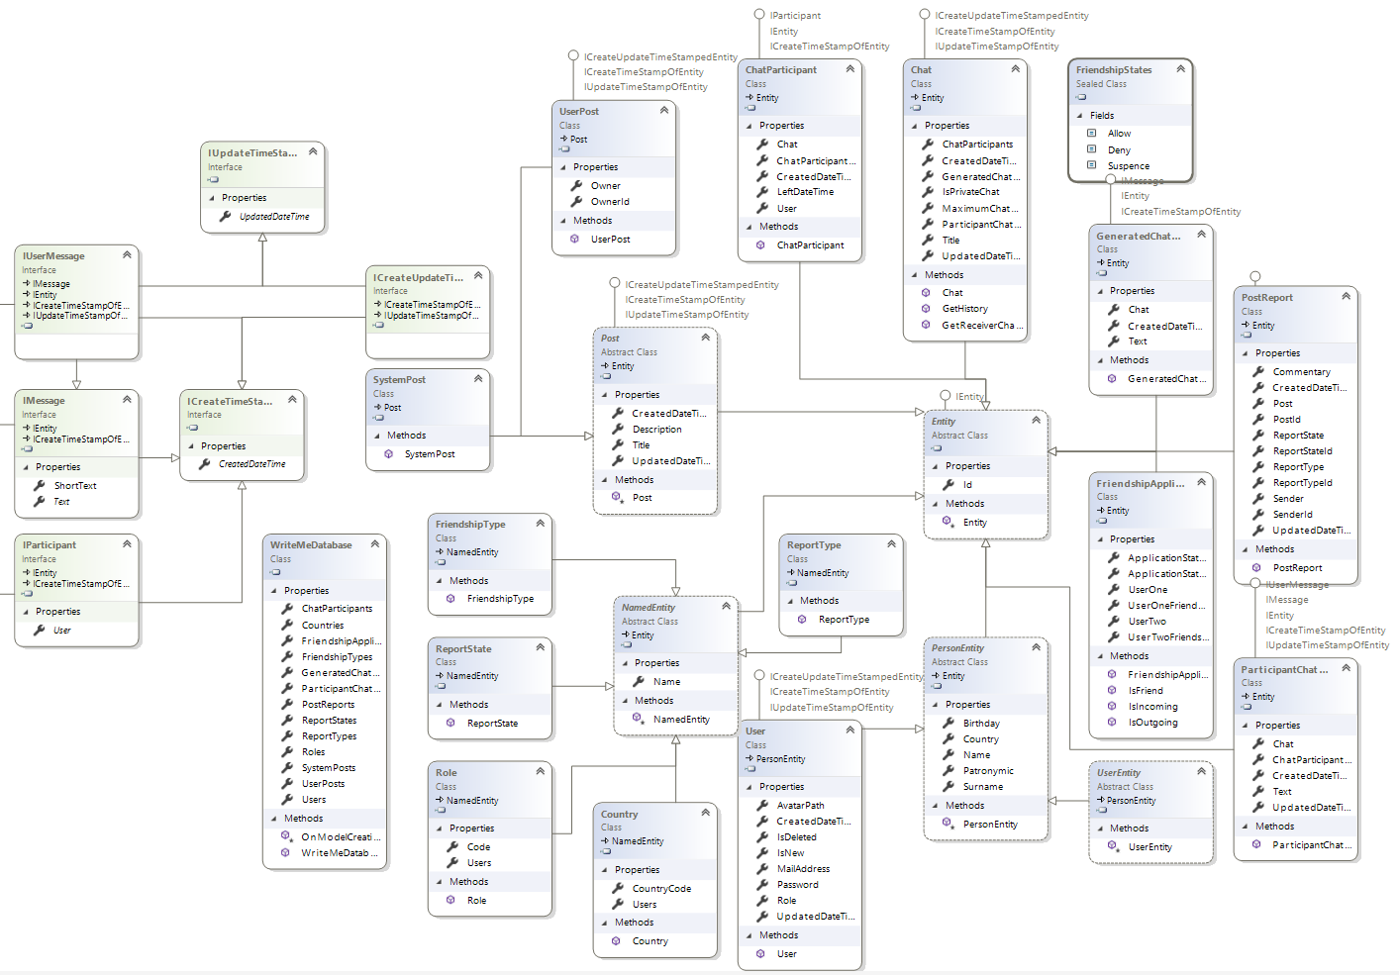

#### Рисунок 4.3.6 – UML диаграмма классов слоя базы данных

## 5 Описание структуры базы данных

Для создания базы данных используется СУБД MySQL

Среда Workbench 8.0 CE.

#### Таблица 1.6.1 – Описание структуры базы данных

|  |  |  |  |  |
| --- | --- | --- | --- | --- |
| Физическое имя таблицы (Логическое имя таблицы) | | | | |
| countries (страны) | | | | |
| Имя поля | Описание поля | Тип данных | Размер поля | Тип ключа[1] |
| Id | Код страны | INT |  | PK |
| CountryCode | Идентификационный код страны | INT |  | - |
| Name | Наименование страны | VARCHAR | 256 | - |
| roles (роли) | | | | |
| Id | Код роли | INT |  | PK |
| Name | Наименование роди | VARCHAR | 256 | - |
| Code | Короткий код | LONGTEXT |  | - |
| users (пользователи) | | | | |
| Id | Код пользователя | INT |  | PK |
| MaillAddress | Почта пользователя | LONGTEXT |  | - |
| Password | Пароль пользователя | LONGTEXT |  | - |
| RoleId | Код роли | INT |  | FK |
| IsNew | Статус нового пользователя | TINYINT | 1 | - |
| IsDeleted | Статус удаленного пользователя | TINYINT | 1 | - |
| CreatedDateTime | Штамп создания профиля | DATETIME | 6 | - |
| UpdatedDateTime | Штамп обновления профиля | DATETIME | 6 | - |
| Name | Имя пользователя | LONGTEXT |  | - |
| Surname | Фамилия пользователя | LONGTEXT |  | - |
| Patronymic | Отчество пользователя | LONGTEXT |  | - |
| Birthday | Дата рождения пользователя | DATETIME | 6 | - |
| AvatarPath | Путь к иконке профиля | LONGTEXT |  | - |
| CountryId | Код страны | INT |  | - |
| chatParticipants (Участники чата) | | | | |
| Id | Код участника | INT |  | PK |
| ChatId | Код чата | INT |  | FK |
| UserId | Код пользователя | INT |  | FK |
| CreatedDateTime | Штамп создания/вхождения в чат | DATETIME | 6 | - |
| LeftDateTime | Штамп выхода из чата | DATETIME | 6 | - |
| chats (чаты) | | | | |
| Id | Код чата | INT |  | PK |
| Title | Заголовок чата | LONGTEXT |  | - |
| MaximumChatParticipants | Максимальное количество участников в чате | INT |  | - |
| IsPrivateChat | Является сущность приватным чатом | TINYINT | 1 | - |
| CreatedDateTime | Штамп создания чата | DATETIME | 6 | - |
| UpdatedDateTime | Штамп обновления чата | DATETIME | 6 | - |
| generatedChatMessaged (сгенерированные сообщения чата) | | | | |
| Id | Код сообщения | INT |  | PK |
| ChatId | Код чата | INT |  | FK |
| Text | Текст сообщения | LONGTEXT |  | - |
| CreatedDateTime | Штамп создания сообщения | DATETIME | 6 | - |
| participantChatMessages (сообщения участников чата) | | | | |
| Id | Код сообщения | INT |  | PK |
| ChatParticipantSenderId | Код отправителя, участника чата | INT |  | FK |
| ChatId | Код чата | INT |  | FK |
| Text | Текст сообщения | LONGTEXT |  | - |
| CreatedDateTime | Штамп отправки сообщения | DATETIME | 6 | - |
| UpdatedDateTime | Штамп изменения сообщения | DATETIME | 6 | - |
| userPosts (посты пользователей | | | | |
| Id | Код поста | INT |  | PK |
| OwnerId | Код пользователя, создателя | INT |  | FK |
| Title | Заголовок поста | TEXTLONG |  | - |
| Description | Текст поста | TEXTLONG |  | - |
| CreatedDateTime | Штамп создания поста | DATETIME | 6 | - |
| UpdatedDateTime | Штамп обновления поста | DATETIME | 6 | - |
| systemPosts (системные посты) | | | | |
| Id | Код поста | INT |  | PK |
| Title | Заголовок поста | LONGTEXT |  | - |
| Description | Текст поста | LONGTEXT |  | - |
| CreatedDateTime | Штамп создания поста | DATETIME | 6 | - |
| UpdatedDateTime | Штамп обновления поста | DATETIME | 6 | - |
| postReports (Жалобы на посты) | | | | |
| Id | Код жалобы | INT |  | PK |
| PostId | Код поста | INT |  | FK |
| SenderId | Код отправителя | INT |  | FK |
| Commentary | Кооментарий жалобы | LONGTEXT |  | - |
| ReportTypeId | Код типа жалобы | INT |  | FK |
| ReportStateId | Код состояния жалобы | INT |  | FK |
| CreatedDateTime | Штамп создания жалобы | DATETIME | 6 | - |
| UpdatedDateTime | Штамп обновления жалобы | DATETIME | 6 | - |
| reportsStates (Состояния жалоб) | | | | |
| Id | Код состояния жалобы | INT |  | PK |
| Name | Наименование состояния | VARCHAR | 256 | - |
| reportTypes (Типы жалоб) | | | | |
| Id | Код типа жалобы | INT |  | PK |
| Name | Наименование типа жалобы | VARCHAR | 256 | - |
| friendshipApplications (Дружественные связи) | | | | |
| Id | Код связи | INT |  | PK |
| UserOneID | Код первого пользователя | INT |  | FK |
| UserTwoId | Код второго пользователя | INT |  | FK |
| ApplicationStateUserOne | Состояние заявки первого пользователя | TINYINT | 1 | - |
| ApplicationStateUserTwo | Состояние заявки второго пользователя | TINYINT | 1 | - |
| UserOneFrendshipTypeId | Код типа типа связи первого пользователя | INT |  | FK |
| UserTwoFriendshipTypeID | Код типа связи первого пользователя | INT |  | FK |
|  |  |  |  |  |
|  |  |  |  |  |

Версия концептуальной модели, которая может быть обеспечена конкретной СУБД, называется логической моделью. Процесс построения логической модели базы данных должен опираться на определённую модель данных (реляционная, сетевая, иерархическая). В нашем случае информационная система создаётся в среде Workbench 8.0 CE и будет представлять собой реляционную базу данных.

В реляционных моделях данных объекты и взаимосвязи между ними представляются с помощью таблиц.

Таблица в реляционной модели называется отношением.

Атрибут (поле) – любой столбец в таблице.

Кортежи (записи) – строки таблицы.

Таблицы связаны между собой при помощи ключевых полей.

Ключ – это поле, позволяющее однозначно идентифицировать запись в таблице. Ключ может быть простым (состоит из одного поля) или составным (из нескольких полей).

В реляционных базах данных логическое проектирование приводит к разработке схемы данных в соответствии с рисунком 5.1.1.

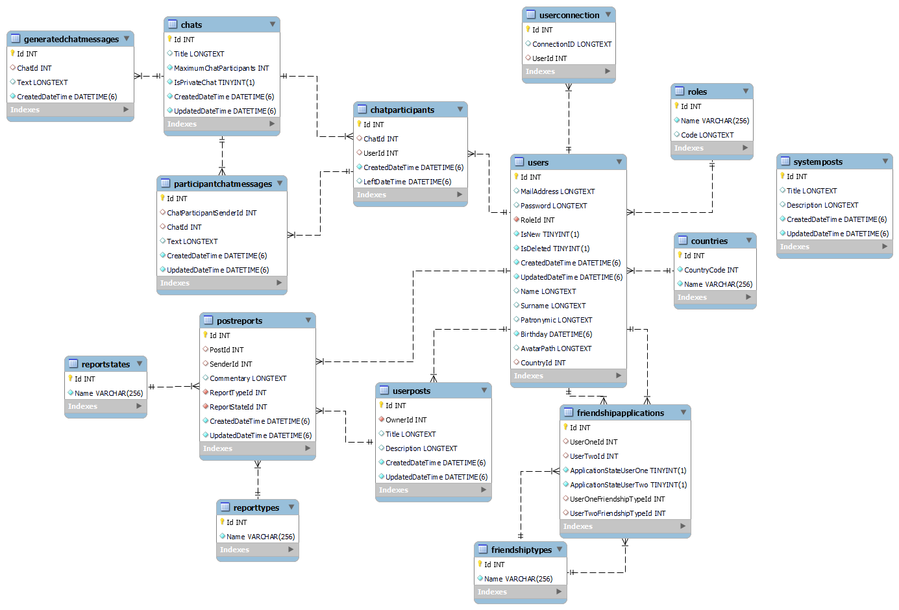

### Рисунок 5.1 – EER модель

## 6 Описание программы

## 7 Руководство пользователя

## 8 Протокол тестирования ПО

## 9 Экономические затраты

### 1.6 Описание структуры базы данных

Для создания базы данных используется СУБД MySQL

Среда Workbench 8.0 CE.

#### Таблица 1.6.1 – Описание структуры базы данных

|  |  |  |  |  |
| --- | --- | --- | --- | --- |
| Физическое имя таблицы (Логическое имя таблицы) | | | | |
| Route (Маршруты) | | | | |
| Имя поля | Описание поля | Тип данных | Размер поля | Тип ключа[2] |
| id | Код маршрута | INTEGER | - | PK |
| id_fromCity | Код города отбытия | INTEGER | - | FK |
| id_toCity | Код города прибытия | INTEGER | - | FK |
| id_Company | Код компании | INTEGER | - | FK |
| price | Цена за билет | VARCHAR | 45 | - |
| distance | Дистанция маршрута | VARCHAR | 45 | - |
| City (Города) | | | | |
| id | Код города | INTEGER | - | PK |
| Name | Наименование города | VARCHAR | 45 | - |
| Coordinates | Координаты города | VARCHAR | 45 | - |
| Trip (Рейсы) | | | | |
| id | Код рейса | INTEGER | - | PK |
| id_route | Код маршрута | INTEGER | - | FK |
| id_driver | Код водителя | INTEGER | - | FK |
| id_bus | Код автобуса | INTEGER | - | FK |
| id_shedule | Код расписания | INTEGER | - | FK |
| Shedule (Расписания) | | | | |
| id | Код расписания | INTEGER | - | PK |
| StartTime | Время отбытия | TIME | - | - |
| EndTime | Время прибытия | TIME | - | - |
| Company (Компаини) | | | | |
| id | Код компании | INTEGER | - | PK |
| name | Наименование компании | VARCHAR | 45 | - |
| id_city | Город регистрации | INTEGER | - | FK |
| address | Адрес расположения | VARCHAR | 45 | - |
| Driver (Водители) | | | | |
| id | Код водителя | INTEGER | - | PK |
| id_company | Код компании | INTEGER | - | FK |
| Name | Имя | VARCHAR | 45 | - |
| Surname | Фамилия | VARCHAR | 45 | - |
| Patronymic | Отчество | VARCHAR | 45 | - |
| Phone | Номер телефона | VARCHAR | 45 | - |
| Skill | Стаж вождения | VARCHAR | 45 | - |
| Bus (Автобусы) | | | | |
| id | Код автобуса | INTEGER | - | PK |
| model | Модель ТС[3] | VARCHAR | 45 | - |
| capacity | Количество мест | INTEGER | - | - |
| id_company | Код компании | INTEGER | - | FK |
| lp_number | Госномер[4] | VARCHAR | 45 | - |
| Ticket (Билеты) | | | | |
| id | Код билета | INTEGER | - | PK |
| id_user | Код пользователя | INTEGER | - | FK |
| id_trip | Код рейса | INTEGER | - | FK |
| id_fromCity | Код города посадки | INTEGER | - | FK |
| id_toCity | Код города высадки | INTEGER | - | FK |
| id_driver | Код водителя | INTEGER | - | FK |
| price | Цена за билет | VARCHAR | 45 | - |
| date | Дата | VARCHAR | 45 | - |
| Продолжение таблицы 1.6.1 | | | | |
| User (Пользователи системы) | | | | |
| id | Код пользователя | INTEGER | - | PK |
| phone | Номер телефона | VARCHAR | 45 | - |
| password | Пароль | VARCHAR | 45 | - |
| id_role | Код роли | INTEGER | - | FK |
| Role (Роли) | | | | |
| id | Код роли | INTEGER | - | PK |
| name | Наименование роли | VARCHAR | 45 | - |
| level | Уровень доступа | INTEGER | - | - |
| Information (Информация о пользователе) | | | | |
| id | Код информации | INTEGER | - | PK |
| id_user | Код пользователя | INTEGER | - | FK |
| name | Имя | VARCHAR | 45 | - |
| surname | Фамилия | VARCHAR | 45 | - |
| patronymic | Отчество | VARCHAR | 45 | - |
| birthday | Дата рождения | VARCHAR | 45 | - |
| registrationDate | Дата регистрации | VARCHAR | 45 | -\ |
| Worker (Сотрудник компаиии) | | | | |
| id | Код сотрудника | INTEGER | - | PK |
| id_user | Код пользователя | INTEGER | - | FK |
| id_company | Код компании | INTEGER | - | FK |
| Station (Остановка) | | | | |
| id | Код остановки | INTEGER | - | PK |
| Name | Наименовании | VARCHAR | 45 | - |
| Address | Адрес | VARCHAR | 45 | - |
| id_city | Город расположения | INTEGER | - | FK |
| Busstop (Остановки по маршруту) | | | | |
| id | Код остановки | INTEGER | - | PK |
| id_route | Код маршрута | INTEGER | - | FK |
| id_connection | Код связи между городами | INTEGER | - | FK |
| Продолжение таблицы 1.6.1 | | | | |
| position | Позиция на маршруте | INTEGER | - | FK |
| Connection (Связи между городами) | | | | |
| id | Код связи | INTEGER | - | PK |
| id_cityA | Код города начала связи | INTEGER | - | FK |
| id_cityB | Код города конца связи | INTEGER | - | FK |
| distance | Дистанция между городами | INTEGER | - | FK |

### 1.7 Контрольный пример

В таблице 1.7.1 представлена входная информация по маршрутам

#### Таблица 1.7.1 – Входная информация для контрольного примера по маршрутам

|  |  |  |  |  |  |
| --- | --- | --- | --- | --- | --- |
| Код маршрута | Город отбытия | Город прибытия | Компания | Цена за билет | Дистанция |
| 26 | Уфа | Москва | ООО БашАвтоТранс | 1200 руб. | Неизвестно |
| 27 | Тольятти | Ярославь | ООО БашАвтоТранс | 2500 руб. | 4940 км |
| 28 | Пенза | Тольятти | ООО УфаТранспорт | 3500 руб. | 6991 км |

В таблице 1.7.2 представлена входная информация по водителям

#### Таблица 1.7.2 – Входная информация для контрольного примера по водителям

|  |  |  |  |  |  |  |
| --- | --- | --- | --- | --- | --- | --- |
| Код водителя | Компания | Имя | Фамилия | Отчество | Телефон | Стаж |
| 1 | ООО БашАвтоТранс | Иван | Иванов | Иванович | 89194754354 | 2 года |
| 2 | ООО БашАвтоТранс | Максим | Максимов | Максимович | 89274594536 | 3 года |
| 8 | ООО БашАвтоТранс | Антон | Антонов | Антонович | 89275844545 | 2 года |
| 9 | ООО БашАвтоТранс | Алексей | Алексеев | Алексеевич | 89185495445 | 15 лет |
| 13 | ООО БашАвтоТранс | Артемов | Артем |  | 89274635634 | 4 года |
| Продолжение таблицы 1.7.2 | | | | | | |
| 15 | ООО БашАвтоТранс | Евгений |  |  | 89273069380 | 5 лет |
| 16 | ООО УфаТранспорт | Максим | Иванов | Анатольевич | 89273069381 | 7 лет |
| 17 | ООО УфаТранспорт | Антон |  |  | 89273069382 | Без опыта |

В таблице 1.7.3 представлена входная информация по автобусам

#### Таблица 1.7.3 – Входная информация для контрольного примера по маршрутам

|  |  |  |  |  |
| --- | --- | --- | --- | --- |
| Код автобуса | Модель | Количество мест | Компания | Госномер |
| 1 | ПАЗ-3205 | 55 | ООО БашАвтоТранс | Ч131УАРУ |
| 2 | Газель | 15 | ООО БашАвтоТранс | Х242ЕЕРУ |
| 5 | Нефаз | 75 | ООО БашАвтоТранс | У425СУРУ |
| 6 | Ваза | 34 | ООО БашАвтоТранс | У235ПУРУ |
| 7 | ЛиАЗ-4292 | 68 | ООО УфаТранспорт | У142ИПРУ |
| 8 | НефАЗ-5299 | 90 | ООО УфаТранспорт | У145РКРУ |
| 9 | ЛиАЗ-5293 | 60 | ООО УфаТранспорт | У145ПКРУ |

В таблице 1.7.4 представлена входная информация по рейсам

#### Таблица 1.7.4 – Входная информация для контрольного примера по маршрутам

|  |  |  |  |  |
| --- | --- | --- | --- | --- |
| Код рейса | Маршрут | Водитель | Автобус | Расписание |
| 1 | Уфа-Москва | Иван | ПАЗ-3205 | 02:30 – 02:30 |
| 11 | Уфа-Москва | Антон | Нефаз | 00:30 – 22:00 |
| 15 | Тольятти-Ярославь | Алексей | Ваза | 07:00 – 05:00 |
| 16 | Уфа-Москва | Артемов | Газель | 11:30 – 22:30 |
| 17 | Пенза-Тольятти | Максим | НефАЗ-5299 | 11:30 – 22:30 |

В таблице 1.7.5 представлена входная информация по проданным билетам

#### Таблица 1.7.5 – Входная информация для контрольного примера по маршрутам

|  |  |  |  |  |  |  |
| --- | --- | --- | --- | --- | --- | --- |
| Код проданного билета | Телефон водителя | Маршрут | Откуда | Куда | Дата поездки | Сумма |
| 1 | 89274635634 | Уфа-Москва | Казань | Нижний Новгород | 23/6/2021 | 1200 руб. |
| 2 | 89273069381 | Пенза-Тольятти | Казань | Нижний Новгород | 23/6/2021 | 3500 руб. |
| 3 | 89273069381 | Пенза-Тольятти | Казань | Нижний Новгород | 23/6/2021 | 3500 руб. |
| 4 | 89185495445 | Тольятти-Рязань | Уфа | Тольятти | 23/6/2021 | 2500 руб. |

|  |  |  |  |  |  |  |
| --- | --- | --- | --- | --- | --- | --- |
| Продолжение таблицы 1.7.5 | | | | | | |
| 5 | 89273069381 | Пенза-Тольятти | Уфа | Тольятти | 23/6/2021 | 3500 руб. |
| 6 | 89185495445 | Уфа-Москва | Уфа | Москва | 23/6/2021 | 1200 руб. |
| 7 | 89273069381 | Пенза-Тольятти | Уфа | Москва | 23/6/2021 | 3500 руб. |
| 8 | 89185495445 | Тольятти-Рязань | Уфа | Москва | 23/6/2021 | 2500 руб. |

Выходными документами являются отчеты формата .docx приведенные в приложение Б. Соответственно:

* Рисунок Б.1 – отчет по компании на основе шаблона, представленного на рисунке 1.3.1;
* Рисунок Б.2 – отчет по маршрутам компании на основе шаблона, представленного на рисунке 1.3.2;
* Рисунок Б.3 – отчет по маршруту компании на основе шаблона, представленного на рисунке 1.3.3;
* Рисунок Б.4 – отчет по рейсу на маршруте компании на основе шаблона, представленного на рисунке 1.3.4.

### 1.8 Общие требования к программному продукту

Описание требований к программному продукту содержит:

* обозначение и указания;
* функциональные возможности;
* надежность;
* корректность.

Данный программный продукт должен выполнять следующие рабочие задачи:

* добавление, удаление и изменение учетных записей в информационной системе пользователей;
* добавление, удаление и изменение учетных записей в информационной системе сотрудников;
* добавление, удаление и изменение записей в информационной системе компаний;
* добавление, удаление и изменение связей между городами в информационной системе соединений;
* добавление, удаление и изменение словаря городов в информационной системе;
* добавление, удаление и изменение записей в информационной системе маршрутов;
* добавление, удаление и изменение записей в информационной системе рейсов;
* добавление, удаление и изменение записей в информационной системе водителей;
* добавление, удаление и изменение записей в информационной системе автобусов;
* добавление и просмотр записей в информационной системе проданных билетов;
* конструирование отчетов по различным вопросам для транспортных компаний.

Для использования программного продукта нужно иметь следующий список программного обеспечения:

* Microsoft Word 2019.

Программное обеспечение разрабатывается для персональной вычислительной техники не ниже Intel Core 8-го поколения со следующими характеристиками:

* операционная система: Windows10;
* процессор: 32х битный или 64х битный;
* оперативная память: 3 ГБ (минимум), 4 ГБ (рекомендовано);
* свободное дисковое пространство 150МБ и выше;
* принтер любого производителя.

Компьютер должен работать под управлением операционной системы с графическим интерфейсом (не ниже Windows 10), а также поддерживать MS Visual Studio 2019 и СУБД MySQL Workbench 8.0 CE.

Программный продукт должен работать в многооконном графическом режиме и осуществлять контроль доступа посредством идентификации и аутентификации пользователей.

## 2 Экспериментальный раздел

### 2.1 Описание программы

Описание программы содержит: описание модулей, классов, методов.

Приложение «Мой автобус» имеет 22 модуля и множество процедур.

Описание модулей и их процедур представлено в таблице 2.1.1:

#### Таблица 2.1.1 – Описание модулей и их процедур

|  |  |
| --- | --- |
| Процедуры | Назначение |
| Представление WelcomeView – Начальное окно программы | |
| OpenLoginCommand | Открытие окна авторизации |
| OpenRegistrationCommand | Открытие окна выбора регистрации |
| Представление RegistrationView – Окно выбора регистрации | |
| OpenUserRegCommand | Открытие окна регистрации пользователя |
| OpenCompanyRegCommand | Открытие окна регистрации компании |
| OpenMenuCommand | Возврат к представлению WelcomeView. Открытие окна авторизации |
| Представление UserRegView – Окно регистрации клиента | |
| RegisterUserCommand | Регистрация пользователя |
| BackToRegistrationCommand | Возврат к представлению RegistrationView. Открытие окна выбора регистрации |
| Представление CompanyRegView – Окно регистрации компании | |
| RegisterCompanyCommand | Регистрация компании и первого сотрудника. Открытие главного модуля программы MainViewModel |
| BackToRegistrationCommand | Возврат к представлению RegistrationViewModel. Открытие окна выбора регистрации |
| Продолжение таблицы 2.1.1 | |
| Представление LoginView – Окно авторизации | |
| LogInCommand | Авторизация и открытие главного окна программы |
| OpenRegistrationCommand | Открытие окна выбора регистрации пользователя |
| OpenMenuCommand | Возврат к представлению WelcomeView. Открытие начального окна программы |
| Представление MainViewModel – Главное окно программы | |
| SelectedView | Открытие выбранного представления |
| OnHoverBorder | Раскрытие кнопки скрытие/раскрытие навигационного меню |
| BorderClick | Скрытие навигационного меню |
| Представление MainViewModel (User) – Главное окно программы от лица клиента | |
| SelectedView (UserInformation) | Открытие модуля UserInformationViewModel.  Форма личного аккаунта клиента |
| SelectedView (SearchRoute) | Форма поиска маршрута |
| Представление MainViewModel (Company) – Главное окно программы от лица сотрудника | |
| SelectedView (UserInformation) | Открытие представления UserInformationView.  Открытие окна личного аккаунта сотрудника |
| SelectedView (CompanyInformation) | Открытие представления CompanInformationView.  Открытие окна информации компании |
| SelectedView (SearchRoute) | Открытие представления SearchRouteView |
| Продолжение таблицы 2.1.1 | |
| SelectedView (Drivers) | Открытие представления  DriversView |
| SelectedView (Buses) | Открытие представления BusesView |
| SelectedView (RouteMake) | Открытие представления RouteMakeView |
| SelectedView (TripMake) | Открытие представления TripMakeView |
| SelectedView (Reports) | Открытие представления ReportsView. Окно конструктора отчетов |
| SelectedView (History) | Открытие представления  HistoryView. Окно журнала проданных билетов |
| Представление MainViewModel (Admin) – Главное окно программы от лица администратора | |
| SelectedView (AdminPanel) | Открытие представления AdminPanelView |
| SelectedView (SearchRoute) | Открытие представления SearchRouteView |
| SelectedView (Connections) | Открытие представления ConnectionsView |
| SelectedView (Companies) | Открытие представления CompaniesView |
| SelectedView (Users) | Открытие представления UsersView |
| SelectedView (Workers) | Открытие представления WorkersView |
| SelectedView (Drivers) | Открытие представления DriversView |
| SelectedView (Buses) | Открытие представления BusesView |
| SelectedView (RouteMake) | Открытие представления RouteMakeView |

|  |  |
| --- | --- |
| Продолжение таблицы 2.1.1 | |
| SelectedView (TripMake) | Открытие представления TripMakeView |
| SelectedView (History) | Открытие представления HistotyView |
| SelectedView (Отчеты) | Открытие представления ReportsView |
| Представление UserInformationViewModel – Окно личного аккаунта пользователя | |
| UITextBoxGotFocus | Скрыть маску-ввода текстового поля |
| UITextBoxLostFocus | Отобразить маску-ввода текстового поля |
| InputOnInitialized | Отобразить маску-ввода текстового поля |
| Представление UserInformationViewModel (User) – Окно личного аккаунта пользователя от лица клиента | |
| UpdatePasswordCommand | Изменить пароль для авторизации |
| UpdatePhoneCommand | Изменить телефон для авторизации |
| UpdateInformationCommand | Изменить личные данные пользователя |
| RefreshHistoryCommand | Перезагрузить историю поездок |
| Представление UserInformationViewModel (Company) – Окно личного аккаунта пользователя от лица сотрудника | |
| UpdatePasswordCommand | Изменить пароль для авторизации |
| UpdatePhoneCommand | Изменить телефон для авторизации |
| Представление SearchRouteView – Окно поиска маршрута | |
| SelectedFromCity | Выбранный город отбытия |
| SelectedToCity | Выбранный город прибытия |
| SearchExactRoutes | Параметр поиска: искать точный маршрут |
| DropSelectedFromCityCommand | Сбросить выбор города отбытия |
| DropSelectedToCityCommand | Сбросить выбор города прибытия |

|  |  |
| --- | --- |
| Продолжение таблицы 2.1.1 | |
| ShowAllRoutesCommand | Сбросить параметры поиска и отобразить все существующие маршруты |
| RefreshRoutesCommand | Перезагрузить список маршрутов |
| SelectedRoute | Вывод информации выделенного маршрута, загрузка доступных рейсов и отображение маршрута на карте |
| SelectedTrip | Вывод информации выделенного рейса |
| CreateTicketCommand | Забронировать билет на выбранный рейс |
| Представление AdminPanelView – Окно администратора | |
| SelectedCompany | Выбор компании для имитации работы сотрудника |
| Представление ConnectionsView – Окно управления соединениями между городами | |
| SelectedConnection | Вывод информации выделенного соединения и отображение соединения на карте |
| UpdateConnectionCommand | Обновить информацию выбранного соединения |
| CreateConnectionCommand | Создать новое соединение между городами |
| DropSelectedConnectionCommand | Сбросить текущее выделение соединения |
| DeleteSelectedConnectionCommand | Удалить выделенное соединение |
| RefreshConnectionsCommand | Перезагрузить список соединений |
| Представление CitiesView – Окно управления городами | |
| SelectedCity | Вывод информации выделенного города и отображение города на карте |
| Продолжение таблицы 2.1.1 | |
| UpdateSelectedCityCommand | Обновить информацию выделенного города |
| DropSelectedCityCommand | Сбросить текущее выделение города |
| DeleteSelectedCityCommand | Удалить выделенный город |
| RefreshCitiesCommand | Перезагрузить список городов |
| GetCityCoordsCommand | Открытие окна поиска координат для нового города |
| Окно GetCoordinatesWindow – Окно поиска и прямая визуализация координат нового города | |
| TryToFindCoordsCommand | Поиск координат по введенному в поле ввода наименования города |
| SelectedCoordinates | Визуализация выбранных координат на карте |
| CreateCityCommand | Добавить новый город в информационную систему |
| Представление CompaniesView – Окно списка компаний | |
|  |  |
| Представление UsersView – Окно управления учетными записями клиентов | |
| UpdateSelectedUserCommand | Обновить данные выделенного пользователя |
| CreateNewUserCommand | Добавить новую учетную запись клиента |
| DeleteSelectedUserCommand | Удалить выделенного пользователя |
| DropSelectedUserCommand | Сбросить выбор выделенного пользователя |
| RefreshUsersCommand | Перезагрузить список пользователей |
| Представление WorkersView – Окно управления учетными записями сотрудников компаний | |
| UpdateSelectedWorkerCommand | Обновить данные выделенного сотрудника |

|  |  |
| --- | --- |
| Продолжение таблицы 2.1.1 | |
| CreateNewWorkerCommand | Создать нового сотрудника для определенной компании |
| RefreshWorkersCommand | Перезагрузить список сотрудников |
| DeleteSelectedWorkerCommand | Удалить выделенного сотрудника |
| DropSelectedWorkerCommand | Сбросить выбор выделенного сотрудника |
| Представление DriversView – Окно управления персоналом транспортной компании | |
| UpdateSelectedDriverCommand | Обновить данные выделенного водителя |
| DeleteSelectedDriverCommand | Удалить выделенного водителя |
| CreateNewDriverCommand | Создать нового водителя |
| DropSelectedDriverCommand | Сбросить выбор выделенного водителя |
| RefreshDriversCommand | Перезагрузить список водителей |
| Представление BusesView – Окно управления автопарком транспортной компании | |
| UpdateSelectedBusCommand | Обновить данные выделенного автобуса |
| DeleteSelectedBusCommand | Удалить выделенный автобус |
| DropSelectedBusCommand | Сбросить выбор выделенного автобуса |
| CreateNewBusCommand | Создать новый автобус |
| RefreshBusesCommand | Перезагрузить список автобусов |
| Представление RouteMakeView – Окно управления маршрутами транспортной компании | |
| SelectedRoute | Вывод информации выделенного маршрута и визуализация его на карте |
| ShowHideSmartFormCommand | Раскрыть/скрыть форму умного проектирования маршрута |
| DeleteSelectedRouteCommand | Удалить выделенный маршрут |

|  |  |
| --- | --- |
| Продолжение таблицы 2.1.1 | |
| ChangeSelectedRoutePriceCommand | Изменить цену для выделенного маршрута |
| SmartCreateRouteCommand | Спроектировать маршрут с помощью алгоритма короткого пути и визуализировать его на карте |
| CreateGeneratedRouteCommand | Создать спроектированный маршрут |
| Представление TripMakeView – Окно управления рейсами транспортной компании | |
| ChangeDriverBusCommand | Изменить водителя или автобус на рейсе |
| CreateTripCommand | Создать рейс |
| DeleteTripCommand | Удалить выделенный рейс |
| RefreshTripsCommand | Перезагрузить списки маршрутов |
| Представление HistoryView – Окно просмотра журнала проданных билетов | |
| SearchPhone | Сортировка списка проданных билетов по номеру телефона водителя |
| RefreshHistoryCommand | Перезагрузить список проданных билетов |
| Представление ReportsView – Окно конструктора отчетов | |
| OpenReportsFolderState | Открывать папку с отчетами по завершению создания отчета |
| SelectedCategory | Выбранная сфера отчета компании |
| SelectedTypeOfReport | Выбранный тип отчета |
| SelectedRoute | Выбранный маршрут |
| SelectedRouteReportCategory | Тип отчета по выбранному маршруту |
| SelectedTrip | Выбранный рейс |
| SelectedTypeOfDocument | Выбранный тип выходного документа |
| CreateReportCommand | Создать отчет по выбранным категориям |

На рисунке 2.1.1 представлена схема программы:

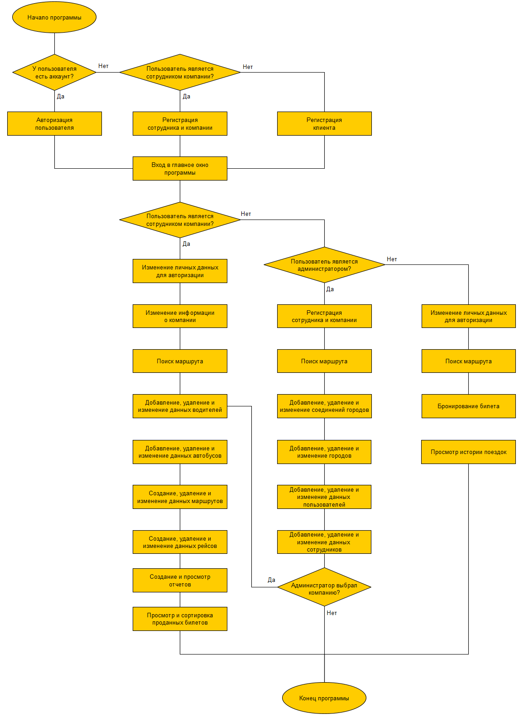Рисунок 2.1.1 – Схема программы

### 2.2 Руководство пользователя

Назначение программы

Данный раздел документа Руководство пользователя должен содержать информацию о назначении системы, ее целях и задачах.

Данный программный продукт является универсальным и сможет обеспечить:

* клиентов информационной системы поиском и просмотром различной информации по маршрутам, а также возможность бронировать билеты;
* инструментами управления транспортные компании, взаимодействующих с информационной системой;
* инструментами общего назначения, включая инструменты управления транспортных компаний, администратора информационной системы.

Условия применения программы

Данных раздел документа Руководство пользователя должен включать все те факторы, которые необходимы для корректной работы продукта

* операционная система: Windows 10;
* процессор: 32х битный или 64х битный;
* оперативная память: 3 ГБ (минимум), 4 ГБ (рекомендовано);
* свободное дисковое пространство 150МБ и выше;
* принтер любого производителя.

Минимальный состав программных средств.

Системные программные средства, используемые программой, должны быть представлены локализованной версией операционной системы Windows 10.

Также для функционирования программы на ПК необходимо предустановленное программное обеспечение стороннего разработчика, программа MS Office Word.

Администратору дополнительно потребуется подключение к интернету.

Для работы с программой пользователь должен обладать практическими навыками управления операционной системы Windows 10.

Подготовка системы к работе

Для начала работы нужно открыть папку проекта программы «Мой автобус» и запустить «Мой автобус.exe».

После запуска программы появится начальная форма программы «Приветственное окно».

Описание операций

Это основной раздел документа Руководство пользователя, который содержит пошаговую инструкцию для выполнения того или иного действия пользователем.

Для начала работы нужно открыть папку проекта программы «Мой автобус» и запустить «Мой автобус.exe».

После запуск откроется начальное окно программы в соответствии с рисунком А.1. В начальном окне программы имеется следующее:

Кнопка «Авторизация» – переход в окно авторизации и кнопка «Выбор формы регистрации» – переход в окно выбора регистрации.

Окно авторизации представлено на рисунке А.5. В окне имеется следующее:

Поля ввода данных авторизации, кнопка «Войти» – произвести вход в программу, кнопка «Меню» – вернуться в начальное окно программы и кнопка «Форма регистрации» - переход в окно выбора формы регистрации.

Окно выбора формы авторизации представлено на рисунке А.2. В окне имеется следующее:

Кнопка «Компания» - переход к форме регистрации компании, кнопка «Клиент» - переход к форме регистрации клиента.

Окно регистрации компании представлено на рисунке А.3. В окне имеются:

Поля ввода данных авторизации сотрудника, поля ввода данных транспортной компании, кнопка «Зарегистрироваться» – регистрация сотрудника и компании, открытие главного приветственного окна программы.

Окно регистрации пользователя представлено на рисунке А.4. В окне имеется следующее:

Поля ввода данных авторизации и личной информации клиента, кнопка «Зарегистрироваться» – регистрация клиента и переход в главное приветственное окно программы.

После ввода данных в окне авторизации, или в окне регистрации компании, или в окне регистрации клиента, происходит открытие главного приветственного окна программы.

Приветственного окно программы, имеющие основное меню навигации, подключает дополнительные окна в меню в зависимости от следующих уровней доступа:

* клиент;
* сотрудник;
* администратор.

Главное приветственное окно программы, уровня доступа «Клиент» представлено на рисунке А.6. Клиенту доступны следующие окна:

* окно «Аккаунт» – просмотр и изменение личных данных, история поездок;
* окно «Поиск маршрута» – поиск и просмотр различной информации по маршруту, а также бронирование билета.

Окно «Аккаунт» уровня доступа «клиент» представлено на рисунке А.9. В окне имеется следующее:

Личная информация клиента, форма обновления мобильного номера телефона для авторизации, форма обновления пароля для авторизации и форма обновления личных данных, кнопка «Обновить данные» – обновить лист поездок.

Окно «Поиск маршрута» представлено на рисунке А.11. В окне имеется следующее:

Два выпадающих списка в разделе «Поиск маршрута», город отбытия и город прибытия соответственно. Раздел «Маршруты» – подходящие по критериям поиска маршруты, карта – визуальное отображение выбранного маршрута. Раздел «Общая информация о перевозчике» – информация о транспортной компании, владеющей выбранным маршрутом, раздел «Общая информация» – информация о выбранном маршруте, включая вокзалы отбытия, прибытия, выпадающий список со всеми городами на маршруте, цену за билет. Раздел «Доступные рейсы» – список доступных рейсов по выбранному маршруту. Раздел «Билет» – оформление билета на выбранный рейс по выбранному маршруту. Разделы «Водитель», «Автобус», «Места» – информация по выбранному рейсу.

Главное приветственное окно программы, уровня доступа «Сотрудник» представлено на рисунке А.7. Сотруднику доступны следующие окна:

* окно «Аккаунт» - просмотр и изменение личных данных авторизации сотрудника. Представлено на рисунке А.7;
* окно «Компания» - просмотр общей информации по компании, а также изменение данных компании. Представлено на рисунке А.12;
* окно «Поиск маршрута» - просмотр различной информации по маршрутам, недоступен функционал раздела «Бронирование». Представлено на рисунке А.11;
* окно «Персонал» - добавление, изменение и удаление личных данных водителей компании. Представлено на рисунке А.13;
* окно «Автопарк» - добавление, изменение и удаление автобусов компании. Представлено на рисунке А.14;
* окно «Конструктор маршрутов» - формирование, добавление, изменение и удаление маршрутов компании. Представлено на рисунке А.15;
* окно «Конструктор рейсов» - добавление, изменение и удаление рейсов компании. Представлено на рисунке А.16;
* окно «Отчеты» - создание отчетов по различным вопросам компании. Представлено на рисунке А.17;
* окно «Журнал продаж» - журнал проданных билетов. Представлено на рисунке А.18.

Главное приветственное окно программы, уровня доступа «Администратор» представлено на рисунке А.8 и включает следующие окна:

* окно «Администратор» - личное окно администратора. Представлено на рисунке А.19;
* окно «Поиск маршрута» - просмотр различной информации по маршрутам, недоступен функционал раздела «Бронирование». . Представлено на рисунке А.11;
* окно «Города» - добавление, изменение и удаление городов, существующих в информационной системе. Представлено на рисунке А.21;
* окно «Соединения» - добавление связей между городами в информационной системе. Представлено на рисунке А.20;
* окно «Компании» - просмотр информации по компаниям;
* окно «Пользователи» - просмотр, добавление, изменение и удаление учетных записей клиентов информационной системы. Представлено на рисунке А.22;
* окно «Сотрудники» - просмотр, добавление, изменение и удаление учетных записей сотрудников транспортных компаний. Представлено на рисунке А.23;
* Раздел имитации – список инструментов, доступных только для сотрудников транспортных компаний, для проведения различных операция от лица сотрудника транспортной компании. Представлено на рисунке А.23.

Варианты отчетов для транспортных компаний представлены в приложении Б. Соответственно:

* Рисунок Б.1 – отчет по компании на основе шаблона, представленного на рисунке 1.3.1;
* Рисунок Б.2 – отчет по маршрутам компании на основе шаблона, представленного на рисунке 1.3.2;
* Рисунок Б.3 – отчет по маршруту компании на основе шаблона, представленного на рисунке 1.3.3;
* Рисунок Б.4 – отчет по рейсу на маршруте компании на основе шаблона, представленного на рисунке 1.3.4.

Отчет билета для клиентов представлен на рисунке 1.3.5.

Аварийные ситуации

В таблице 2.2.1 приведены пошаговые инструкции действий пользователя в аварийных ситуациях.

Таблица 2.2.1 – Сообщения пользователю в аварийных ситуациях

|  |  |  |
| --- | --- | --- |
| Сообщение | Причина | Что делать |
| «Поле не может быть пустым» | Поле ввода не заполнено | Ввести данные в поле |
| «Номер должен начинаться с “8”» | Неправильный формат номера | Исправить начальную цифру на “8” |
| «Требуется 11 цифр» | Недостаточное количество символов в номере | Ввести 11 цифр |
| «Данный номер телефона уже занят…» | В системе уже зарегистрирован пользователь с таким номером | Ввести иной номер мобильного телефона |
| «Выберите город расположения», или «Выбор города обязателен» | Не выбран город в выпадающем списке | Выбрать город в выпадающем списке |

|  |  |  |
| --- | --- | --- |
| Продолжение таблицы 2.2.1 | | |
| «Укажите цену за билет» | Не указана стоимость билета на маршруте | Указать стоимость билета |
| «Выберите водителя» | Не назначен водитель из выпадающего списка на новый рейс по выбранному маршрут | Выбрать водителя из выпадающего списка |
| «Выберите автобус» | Не назначен автобус из выпадающего списка на новый рейс по выбранному маршрут | Выбрать автобус из выпадающего списка |
| «Выберите время» | Не назначено расписание отбытия, или прибытия, на новый рейс по выбранному маршрут | Выбрать время из выпадающего списка |
| «Выберите категорию» | Не выбрана сфера категории отчета в конструкторе отчетов | Выбрать сферу отчета из выпадающего списка |
| «Выберите тип выходного документа» | Не выбран формат выходного отчета в виде документа | Выбрать тип выходного документа из выпадающего списка |

### 2.3 Протокол тестирование программного продукта

В протоколе тестирования отражаются:

* тестирование на корректных данных;
* тестирование на некорректных данных;
* тестирование на данных контрольного примера с приложением распечатки исходных данных (таблиц) и результата решения.

#### Таблица 2.3.1 – Протокол тестирования окна авторизации пользователя с некорректным номером мобильного телефона.

|  |  |
| --- | --- |
| Общая информация о тестировании | |
| Название проекта | Разработка информационной системы взаимодействия с междугородними пассажирскими перевозками |
| Номер версии | 6.0 |
| Имя тестера | Искужин А.И. |
| Даты тестирования | 13.06.2021 |
| Описание информационных полей для тестирования | |
| Наименование | Описание |
| Наименование проекта | Наименование проекта проверено |
| Номер версии | 6.0 |
| Имя тестера | Искужин А.И. |
| Даты тестирования | 13.06.2021 |
| Test Case # | TC_UI_1 |
| Приоритет тестирования *(Малый/Средний/высокий)* | Высокий |
| Название тестирования/ Имя | Проверка авторизации с некорректным номером мобильного телефона и паролем |

Продолжение таблицы 2.3.1

|  |  |
| --- | --- |
| Резюме испытания | Необходимо добиться корректного поведения программы при вводе несуществующего номера мобильного телефона |
| Шаги тестирования | 1. Запустить программу; 2. Открыть окно авторизации; 3. Ввести неправильные данные; 4. Нажать кнопку входа в систему; 5. Получить сообщение «Пользователь с данным мобильным номером телефона не найден»; |
| Данные тестирования | Телефон: «89273069389»  Пароль: «12345» |
| Ожидаемый результат | После ввода данных и нажатия на кнопку «Войти» должно выйти сообщение о том, что пользователь с введенным мобильным номером телефона не найден. |
| Фактический результат | Вышло сообщение «Пользователь с данным мобильным номером телефона не найден». В соответствии с рисунком 2.3.1. |
| Предпосылки | Запустить программу |
| Постусловия | Система зависает, находится в состоянии полной работоспособности, ожидает закрытия сообщения для продолжения работы. |
| Статус *(Pass/Fail)* | pass |
| Комментарии |  |

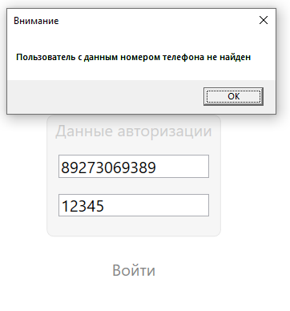  
Рисунок 2.3.1 – Попытка авторизации с несуществующим номером мобильного телефона.

Аналогично происходит и с попытками входа с несуществующим номером мобильного телефона для администратора и сотрудника.

#### Таблица 2.3.2 – Протокол тестирования окна авторизации пользователя с корректным номером мобильного телефона и неправильным паролем.

|  |  |
| --- | --- |
| Общая информация о тестировании | |
| Название проекта | Разработка информационной системы взаимодействия с междугородними пассажирскими перевозками |
| Номер версии | 6.0 |
| Имя тестера | Искужин А.И. |
| Даты тестирования | 13.06.2021 |
| Описание информационных полей для тестирования | |
| Наименование | Описание |
| Наименование проекта | Наименование проекта проверено |
| Продолжение таблицы 2.3.2 | |
| Номер версии | 6.0 |
| Имя тестера | Искужин А.И. |
| Даты тестирования | 13.06.2021 |
| Test Case # | TC_UI_2 |
| Приоритет тестирования *(Малый/Средний/высокий)* | Высокий |
| Название тестирования/ Имя | Проверка авторизации с корректным номером мобильного телефона и неправильным паролем |
| Резюме испытания | Необходимо добиться корректного поведения программы при вводе неправильного пароля авторизации. |
| Шаги тестирования | 1. Запустить программу; 2. Открыть окно авторизации; 3. Ввести не совсем корректные данные; 4. Нажать кнопку входа в систему; 5. Получить сообщение «Неверный пароль»; |
| Данные тестирования | Телефон: «89273069391»  Пароль: «12345» |
| Ожидаемый результат | После ввода данных и нажатия на кнопку «Войти» должно выйти сообщение о том, что пользователь ввел неверный пароль. |
| Фактический результат | Вышло сообщение «Неверный пароль». В соответствии с рисунком 2.3.2 |
| Предпосылки | Запустить программу |

|  |  |
| --- | --- |
| Продолжение таблицы 2.3.2 | |
| Постусловия | Система зависает, находится в состоянии полной работоспособности, ожидает закрытия сообщения для продолжения работы. |
| Статус *(Pass/Fail)* | pass |
| Комментарии |  |

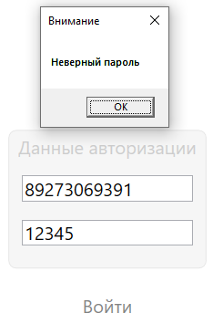  
Рисунок 2.3.2 – Попытка авторизации с неправильным паролем

Аналогично происходит и с попытками входа с неправильным паролем авторизации для администратора и сотрудника.

#### Таблица 2.3.3 – Протокол тестирования окна авторизации пользователя с не заполненными данными.

|  |  |
| --- | --- |
| Общая информация о тестировании | |
| Название проекта | Разработка информационной системы взаимодействия с междугородними пассажирскими перевозками |
| Номер версии | 6.0 |
| Продолжение таблицы 2.3.3 | |
| Имя тестера | Искужин А.И. |
| Даты тестирования | 13.06.2021 |
| Описание информационных полей для тестирования | |
| Наименование | Описание |
| Наименование проекта | Наименование проекта проверено |
| Номер версии | 6.0 |
| Имя тестера | Искужин А.И. |
| Даты тестирования | 13.06.2021 |
| Test Case # | TC_UI_3 |
| Приоритет тестирования *(Малый/Средний/высокий)* | Средний |
| Название тестирования/ Имя | Проверка авторизации с не заполненными полями |
| Резюме испытания | Необходимо добиться корректного поведения программы при не заполненных полях |
| Шаги тестирования | 1. Запустить программу; 2. Открыть окно авторизации; |
| Данные тестирования | - |
| Ожидаемый результат | После открытия окна авторизации, рамки полей ввода с не заполненными данными окрасятся в красный, высветится ошибка «Поле не может быть пустым», кнопка «Войти» будет отключена |
| Фактический результат | Рамки полей ввода окрасились в красный, высветились ошибки «Поле не может быть пустым», кнопка «Войти» отключена в соответствии с рисунком А.5 |
| Продолжение таблицы 2.3.3 | |
| Предпосылки | Запустить программу |
| Постусловия | Система не зависает, находится в состоянии полной работоспособности |
| Статус *(Pass/Fail)* | pass |
| Комментарии |  |

Аналогично происходит и с попытками входа с незаполненными данными авторизации для администратора и сотрудника.

#### Таблица 2.3.4 – Протокол тестирования окна авторизации пользователя с не корректным форматом номера мобильного телефона.

|  |  |
| --- | --- |
| Общая информация о тестировании | |
| Название проекта | Разработка информационной системы взаимодействия с междугородними пассажирскими перевозками |
| Номер версии | 6.0 |
| Имя тестера | Искужин А.И. |
| Даты тестирования | 13.06.2021 |
| Описание информационных полей для тестирования | |
| Наименование | Описание |
| Наименование проекта | Наименование проекта проверено |
| Номер версии | 6.0 |
| Имя тестера | Искужин А.И. |
| Даты тестирования | 13.06.2021 |
| Test Case # | TC_UI_4 |

|  |  |
| --- | --- |
| Продолжение таблицы 2.3.4 | |
| Приоритет тестирования *(Малый/Средний/высокий)* | Средний |
| Название тестирования/ Имя | Проверка авторизации с некорректным форматом номера мобильного телефона |
| Резюме испытания | Необходимо добиться корректного поведения программы при вводе некорректного формата номера мобильного телефона |
| Шаги тестирования | 1. Запустить программу; 2. Открыть окно авторизации; 3. Ввести неправильный формат номера; |
| Данные тестирования | Телефон: «79009009090»  Пароль: «1245» |
| Ожидаемый результат | После ввода неправильного формата номера мобильного телефона, рамка поля ввода окрасится в красный, высветится ошибка «Номер должен начинаться с “8”», кнопка «Войти» будет отключена |
| Фактический результат | Рамки полей ввода окрасились в красный, высветилась ошибка «Номер должен начинаться с “8”», кнопка «Войти» отключена в соответствии с рисунком 2.3.3 |
| Предпосылки | Запустить программу |
| Постусловия | Система не зависает, находится в состоянии полной работоспособности |
| Статус *(Pass/Fail)* | pass |
| Комментарии |  |

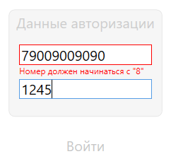  
Рисунок 2.3.3 – Попытка авторизации с неправильным форматом номера мобильного телефона

Аналогично происходит и с попытками входа с неправильным форматом номера мобильного телефон авторизации администратора и сотрудника.

#### Таблица 2.3.5 – Протокол тестирования окна с неправильным форматом номера мобильного телефона

|  |  |
| --- | --- |
| Общая информация о тестировании | |
| Название проекта | Разработка информационной системы взаимодействия с междугородними пассажирскими перевозками |
| Номер версии | 6.0 |
| Имя тестера | Искужин А.И. |
| Даты тестирования | 13.06.2021 |
| Описание информационных полей для тестирования | |
| Наименование | Описание |
| Наименование проекта | Наименование проекта проверено |
| Номер версии | 6.0 |
| Имя тестера | Искужин А.И. |
| Даты тестирования | 13.06.2021 |
| Test Case # | TC_UI_5 |

|  |  |
| --- | --- |
| Продолжение таблицы 2.3.5 | |
| Приоритет тестирования *(Малый/Средний/высокий)* | Средний |
| Название тестирования/ Имя | Проверка авторизации с некорректным форматом номера мобильного телефона |
| Резюме испытания | Необходимо добиться корректного поведения программы при вводе некорректного формата номера мобильного телефона |
| Шаги тестирования | 1. Запустить программу; 2. Открыть окно авторизации; 3. Ввести правильные данные; 4. Нажать кнопку входа в систему; |
| Данные тестирования | Телефон: «890090090900»  Пароль: «1245» |
| Ожидаемый результат | После ввода неправильного формата номера мобильного телефона, рамка поля ввода окрасится в красный, высветится ошибка «Требуется 11 цифр» кнопка «Войти» будет отключена |
| Фактический результат | Рамки полей ввода окрасились в красный, высветилась ошибка «Требуется 11 цифр», кнопка «Войти» отключена в соответствии с рисунком 2.3.4 |
| Предпосылки | Запустить программу |
| Постусловия | Система не зависает, находится в состоянии полной работоспособности |
| Статус *(Pass/Fail)* | pass |
| Комментарии |  |

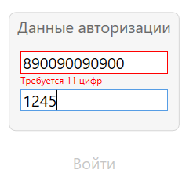  
Рисунок 2.3.4 – Валидация неправильного формата телефона

Аналогично происходит и с попытками входа с неправильным форматом номера мобильного телефон авторизации администратора и сотрудника.

#### Таблица 2.3.6 – Протокол тестирования окна авторизации пользователя с корректными данными.

|  |  |
| --- | --- |
| Общая информация о тестировании | |
| Название проекта | Разработка информационной системы взаимодействия с междугородними пассажирскими перевозками |
| Номер версии | 6.0 |
| Имя тестера | Искужин А.И. |
| Даты тестирования | 13.06.2021 |
| Описание информационных полей для тестирования | |
| Наименование | Описание |
| Наименование проекта | Наименование проекта проверено |
| Номер версии | 6.0 |
| Имя тестера | Искужин А.И. |
| Даты тестирования | 13.06.2021 |
| Test Case # | TC_UI_6 |

|  |  |
| --- | --- |
| Продолжение таблицы 2.3.6 | |
| Приоритет тестирования *(Малый/Средний/высокий)* | Средний |
| Название тестирования/ Имя | Проверка авторизации с корректными данными |
| Резюме испытания | Необходимо добиться корректного поведения программы при вводе корректных данных авторизации |
| Шаги тестирования | 1. Запустить программу; 2. Открыть окно авторизации; 3. Ввести корректные данные; 4. Нажать кнопку входа в систему; |
| Данные тестирования | Телефон: «890090090900»  Пароль: «1245» |
| Ожидаемый результат | После ввода данных и нажатия на кнопку «Войти», произойдет открытие главного окна навигации пользователя |
| Фактический результат | Произошло открытие главного окна навигации пользователя в соответствии с рисунком A.6 |
| Предпосылки | Запустить программу |
| Постусловия | Система не зависает, находится в состоянии полной работоспособности |
| Статус *(Pass/Fail)* | pass |
| Комментарии |  |

#### Таблица 2.3.7 – Протокол тестирования окна авторизации сотрудника с корректными данными.

|  |  |
| --- | --- |
| Общая информация о тестировании | |
| Название проекта | Разработка информационной системы взаимодействия с междугородними пассажирскими перевозками |
| Номер версии | 6.0 |
| Имя тестера | Искужин А.И. |
| Даты тестирования | 13.06.2021 |
| Описание информационных полей для тестирования | |
| Наименование | Описание |
| Наименование проекта | Наименование проекта проверено |
| Номер версии | 6.0 |
| Имя тестера | Искужин А.И. |
| Даты тестирования | 13.06.2021 |
| Test Case # | TC_UI_7 |
| Приоритет тестирования *(Малый/Средний/высокий)* | Средний |
| Название тестирования/ Имя | Проверка авторизации с корректными данными |
| Резюме испытания | Необходимо добиться корректного поведения программы при вводе корректных данных авторизации |
| Шаги тестирования | 1. Запустить программу; 2. Открыть окно авторизации; 3. Ввести корректные данные; 4. Нажать кнопку входа в систему; |
| Продолжение таблицы 2.3.7 | |
| Данные тестирования | Телефон: «89273069391»  Пароль: «2» |
| Ожидаемый результат | После ввода данных и нажатия на кнопку «Войти», произойдет открытие главного окна навигации пользователя |
| Фактический результат | Произошло открытие главного окна навигации пользователя в соответствии с рисунком A.7 |
| Предпосылки | Запустить программу |
| Постусловия | Система не зависает, находится в состоянии полной работоспособности |
| Статус *(Pass/Fail)* | pass |
| Комментарии |  |

#### Таблица 2.3.8 – Протокол тестирования окна авторизации администратора с корректными данными.

|  |  |
| --- | --- |
| Имя тестера | Искужин А.И. |
| Даты тестирования | 13.06.2021 |
| Описание информационных полей для тестирования | |
| Наименование | Описание |
| Наименование проекта | Наименование проекта проверено |
| Номер версии | 6.0 |
| Имя тестера | Искужин А.И. |
| Даты тестирования | 13.06.2021 |
| Test Case # | TC_UI_8 |
| Приоритет тестирования *(Малый/Средний/высокий)* | Средний |
| Продолжение таблицы 2.3.8 | |
| Название тестирования/ Имя | Проверка авторизации с корректными данными |
| Резюме испытания | Необходимо добиться корректного поведения программы при вводе корректных данных авторизации |
| Шаги тестирования | 1. Запустить программу; 2. Открыть окно авторизации; 3. Ввести корректные данные; 4. Нажать кнопку входа в систему; |
| Данные тестирования | Телефон: «89273069390»  Пароль: «1» |
| Ожидаемый результат | После ввода данных и нажатия на кнопку «Войти», произойдет открытие главного окна навигации пользователя |
| Фактический результат | Произошло открытие главного окна навигации пользователя в соответствии с рисунком A.8 |
| Предпосылки | Запустить программу |
| Постусловия | Система не зависает, находится в состоянии полной работоспособности |
| Статус *(Pass/Fail)* | pass |
| Комментарии |  |

#### Таблица 2.3.9 – Протокол тестирования окна регистрации пользователя с незаполненными данными.

|  |  |
| --- | --- |
| Общая информация о тестировании | |
| Название проекта | Разработка информационной системы взаимодействия с междугородними пассажирскими перевозками |
| Продолжение таблицы 2.3.9 | |
| Номер версии | 6.0 |
| Имя тестера | Искужин А.И. |
| Даты тестирования | 13.06.2021 |
| Описание информационных полей для тестирования | |
| Наименование | Описание |
| Наименование проекта | Наименование проекта проверено |
| Номер версии | 6.0 |
| Имя тестера | Искужин А.И. |
| Даты тестирования | 13.06.2021 |
| Test Case # | TC_UI_9 |
| Приоритет тестирования *(Малый/Средний/высокий)* | Средний |
| Название тестирования/ Имя | Проверка регистрации пользователя с не заполненными данными |
| Резюме испытания | Необходимо добиться корректного поведения программы при незаполненных полях ввода регистрации |
| Шаги тестирования | 1. Запустить программу; 2. Открыть окно выбора регистрации; 3. Открыть окно регистрации пользователя; |
| Данные тестирования | - |
| Ожидаемый результат | После открытия окна авторизации, рамки полей ввода с не заполненными данными окрасятся в красный, высветится ошибка «Поле не может быть пустым», кнопка «Зарегистрироваться» будет отключена |
| Продолжение таблицы 2.3.9 | |
| Фактический результат | Рамки полей ввода окрасились в красный, высветились ошибки «Поле не может быть пустым», кнопка «Зарегистрироваться» отключена в соответствии с рисунком A.3 |
| Предпосылки | Запустить программу |
| Постусловия | Система не зависает, находится в состоянии полной работоспособности |
| Статус *(Pass/Fail)* | pass |
| Комментарии |  |

#### Таблица 2.3.10 – Протокол тестирования окна регистрации пользователя с указанием существующего номера мобильного телефона.

|  |  |
| --- | --- |
| Общая информация о тестировании | |
| Название проекта | Разработка информационной системы взаимодействия с междугородними пассажирскими перевозками |
| Номер версии | 6.0 |
| Имя тестера | Искужин А.И. |
| Даты тестирования | 13.06.2021 |
| Описание информационных полей для тестирования | |
| Наименование | Описание |
| Наименование проекта | Наименование проекта проверено |
| Номер версии | 6.0 |
| Имя тестера | Искужин А.И. |
| Даты тестирования | 13.06.2021 |
| Test Case # | TC_UI_10 |
| Продолжение таблицы 2.3.10 | |
| Приоритет тестирования *(Малый/Средний/высокий)* | Средний |
| Название тестирования/ Имя | Проверка регистрации пользователя с указанием существующего номера мобильного телефона |
| Резюме испытания | Необходимо добиться корректного поведения программы при использовании существующего номера мобильного телефона во время регистрации |
| Шаги тестирования | 1. Запустить программу; 2. Открыть окно выбора регистрации; 3. Открыть окно регистрации пользователя; 4. Ввести все необходимы данные; |
| Данные тестирования | Телефон: «89273069390»  Пароль: «12345»  Имя: «Иван» |
| Ожидаемый результат | После заполнения всех необходимых полей ввода, рамка поля ввода мобильного номера телефона окрасится в красный, высветится ошибка «Данный номер телефона уже занят. Пожалуйста, выберите другой номер», кнопка «Зарегистрироваться» будет отключена |
| Фактический результат | Рамки полей ввода окрасились в красный, высветились ошибки «Поле не может быть пустым», кнопка «Зарегистрироваться» отключена в соответствии с рисунком 2.3.8. |
| Предпосылки | Запустить программу |

|  |  |
| --- | --- |
| Продолжение таблицы 2.3.10 | |
| Постусловия | Система не зависает, находится в состоянии полной работоспособности |
| Статус *(Pass/Fail)* | pass |
| Комментарии |  |

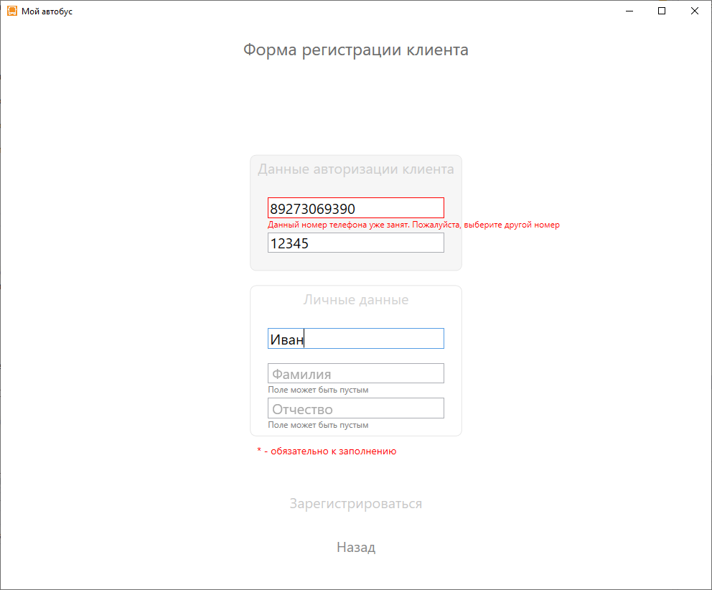  
Рисунок 2.3.8 – Попытка регистрации с помощью существующего номера мобильного телефона

#### Таблица 2.3.11 – Протокол тестирования окна регистрации пользователя с со всеми необходимыми полями.

|  |
| --- |
| Общая информация о тестировании |

|  |  |
| --- | --- |
| Продолжение таблицы 2.3.11 | |
| Название проекта | Разработка информационной системы взаимодействия с междугородними пассажирскими перевозками |
| Номер версии | 6.0 |
| Имя тестера | Искужин А.И. |
| Даты тестирования | 13.06.2021 |
| Описание информационных полей для тестирования | |
| Наименование | Описание |
| Наименование проекта | Наименование проекта проверено |
| Номер версии | 6.0 |
| Имя тестера | Искужин А.И. |
| Даты тестирования | 13.06.2021 |
| Test Case # | TC_UI_11 |
| Приоритет тестирования *(Малый/Средний/высокий)* | Высокий |
| Название тестирования/ Имя | Проверка регистрации пользователя с указанием всех необходимых данных |
| Резюме испытания | Переход в следующее окно |
| Шаги тестирования | 1. Запустить программу; 2. Открыть окно выбора регистрации; 3. Открыть окно регистрации пользователя; 4. Ввести все необходимые данные; |
| Данные тестирования | Телефон: «89273069396»  Пароль: «1»  Имя: «Тест»  Фамилия: «Тестов», Отчество: «Тестович» |
| Продолжение таблицы 2.3.11 | |
| Ожидаемый результат | После ввода всех необходимых полей ввода, и нажатия на кнопку «Зарегистрироваться», произойдет переход к главному окну навигации пользователя с приветствием нового клиента |
| Фактический результат | Произошло открытие главного окна навигации пользователя с приветствием в соответствии с рисунком А.6 после того, как были введены все необходимые данные. |
| Предпосылки | Запустить программу |
| Постусловия | Система не зависает, находится в состоянии полной работоспособности |
| Статус *(Pass/Fail)* | pass |
| Комментарии |  |

#### Таблица 2.3.12 – Протокол тестирования окна регистрации компании и сотрудника с незаполненными полями

|  |  |
| --- | --- |
| Общая информация о тестировании | |
| Название проекта | Разработка информационной системы взаимодействия с междугородними пассажирскими перевозками |
| Номер версии | 6.0 |
| Имя тестера | Искужин А.И. |
| Даты тестирования | 13.06.2021 |
| Описание информационных полей для тестирования | |
| Наименование | Описание |
| Наименование проекта | Наименование проекта проверено |
| Продолжение таблицы 2.3.12 | |
| Номер версии | 6.0 |
| Имя тестера | Искужин А.И. |
| Даты тестирования | 13.06.2021 |
| Test Case # | TC_UI_12 |
| Приоритет тестирования *(Малый/Средний/высокий)* | Высокий |
| Название тестирования/ Имя | Проверка регистрации компании и сотрудника с незаполненными полями |
| Резюме испытания | Необходимо добиться корректного поведения программы при незаполненных полях ввода регистрации компании и сотрудника |
| Шаги тестирования | 1. Запустить программу; 2. Открыть окно выбора регистрации; 3. Открыть окно регистрации компании; |
| Данные тестирования | - |
| Ожидаемый результат | После открытия окна регистрации компании, рамки полей ввода с не заполненными данными окрасятся в красный, высветится ошибка «Поле не может быть пустым», кнопка «Зарегистрироваться» будет отключена |
| Фактический результат | После открытия окна регистрации рамки полей ввода окрасились в красный, высветились ошибки «Поле не может быть пустым», кнопка «Зарегистрироваться» отключена в соответствии с рисунком A.4 |
| Предпосылки | Запустить программу |
| Продолжение таблицы 2.3.12 | |
| Постусловия | Система не зависает, находится в состоянии полной работоспособности |
| Статус *(Pass/Fail)* | pass |
| Комментарии |  |

#### Таблица 2.3.13 – Протокол тестирования окна регистрации компании и сотрудника со всеми заполненными полями

|  |  |
| --- | --- |
| Общая информация о тестировании | |
| Название проекта | Разработка информационной системы взаимодействия с междугородними пассажирскими перевозками |
| Номер версии | 6.0 |
| Имя тестера | Искужин А.И. |
| Даты тестирования | 13.06.2021 |
| Описание информационных полей для тестирования | |
| Наименование | Описание |
| Наименование проекта | Наименование проекта проверено |
| Номер версии | 6.0 |
| Имя тестера | Искужин А.И. |
| Даты тестирования | 13.06.2021 |
| Test Case # | TC_UI_13 |
| Приоритет тестирования *(Малый/Средний/высокий)* | Высокий |
| Название тестирования/ Имя | Проверка регистрации компании и сотрудника с со всеми заполненными полями |
| Продолжение таблицы 2.3.13 | |
| Резюме испытания | Необходимо добиться корректного поведения программы при заполнение всех требующихся полей и нажатия кнопки «Зарегистрироваться» |
| Шаги тестирования | 1. Запустить программу; 2. Открыть окно выбора регистрации; 3. Открыть окно регистрации компании; 4. Ввести все необходимые данные; 5. Нажать на кнопку регистрации |
| Данные тестирования | Телефон: «89273432523»  Пароль: «2»  Наименование: «ООО УфаТранспорт»  Город: «Уфа»  Адрес: «Пушкина 5» |
| Ожидаемый результат | После ввода данных и нажатия на кнопку «Войти», произойдет открытие главного окна навигации пользователя |
| Фактический результат | Произошло открытие главного окна навигации сотрудника в соответствии с рисунком A.7 |
| Предпосылки | Запустить программу |
| Постусловия | Система не зависает, находится в состоянии полной работоспособности |
| Статус *(Pass/Fail)* | pass |
| Комментарии |  |

### 2.4 Меры по обеспечению защиты информации

Под угрозой безопасности понимается событие или действие, которое может привести к разрушению, искажению или несанкционированному использованию данных системы, включая хранимую и обрабатываемую информацию, а также программные средства.

Идентификация пользователей позволяет устанавливать конкретного пользователя, работающего с системой. Право доступа к определенным информационным ресурсам, программам и наборам данных предоставляется ограниченному контингенту лиц, и система должна распознавать пользователей, работающих с системой. Идентификация пользователей производится с помощью паролей.

При входе проходит сравнение введенного пароля пользователем с паролём, находящимся в информационной системе.

# ЗАКЛЮЧЕНИЕ

В процессе выполнения курсового проекта были разработаны структура и алгоритм работы приложения «Мой автобус». При этом были изучены особенности реализации компонентов информационной системы. Результатом работы стало создание программного продукта.

Программное обеспечение написано на языке C# с использованием среды Visual Studio 2019 и СУБД MY SQL SERVER 8.0.

Была проведена эксплуатация и отладочное тестирование программного обеспечения. По результатам отладочного тестирования были устранены некоторые недостатки, в частности были обнаружены и исправлены неточности в реализации алгоритма. После этого было написано руководство пользователя.

С помощью приложения на основе данных контрольного примера были получены результаты, которые полностью совпадают с выходной информацией контрольного примера.

# Приложение А

# СПИСОК СОКРАЩЕНИЙ

MS – Microsoft;

MySQL – MySQL Server;

PK – Первичный ключ;

FK – Внешний ключ;

СУБД – Система управления базами данных;

UCD (Use Case Diagram) – Диаграмма последовательности действий;

EER (Enhanced entity-relationship model) – Расширенная модель «сущность-связь»;

Прецедент – сервисы (функции), которые наша система предоставляет пользователям;

Алгоритм Дейкстры – алгоритм нахождения короткого пути;

ТС – транспортное средство;

Госномер – Государственный автомобильный номерной знак.

# СПИСОК ИСПОЛЬЗОВАННЫХ ИСТОЧНИКОВ

Электронные ресурсы:

1 «Вебинар WPF + MVVM 1 – 4» [Видео плейлист] / Шмачилин П.А / МАИ – Московский авиационный институт; Режим доступа <https://www.youtube.com/playlist?list=PL-p05fYs48r-HOAA4_5qZfS0rTIka3fgc>, свободный.

2 «Полное руководство по языку программирования C# 9.0 и платформе .NET 5» [Электронный ресурс] / Сообщество о программировании Metanit; 2012 – 2021; Режим доступа [https://metanit.com/sharp/tutorial/](https://metanit.com/sharp/tutorial/%3c), свободный. Загл. с экрана – Яз. рус., англ.

1. PK – первичный ключ (primary key)  
   FK – внешний ключ (foreign key)
2. PK – первичный ключ (primary key)  
   FK – внешний ключ (foreign key)
3. ТС – транспортное средство
4. Госномер – Государственный автомобильный номерной знак